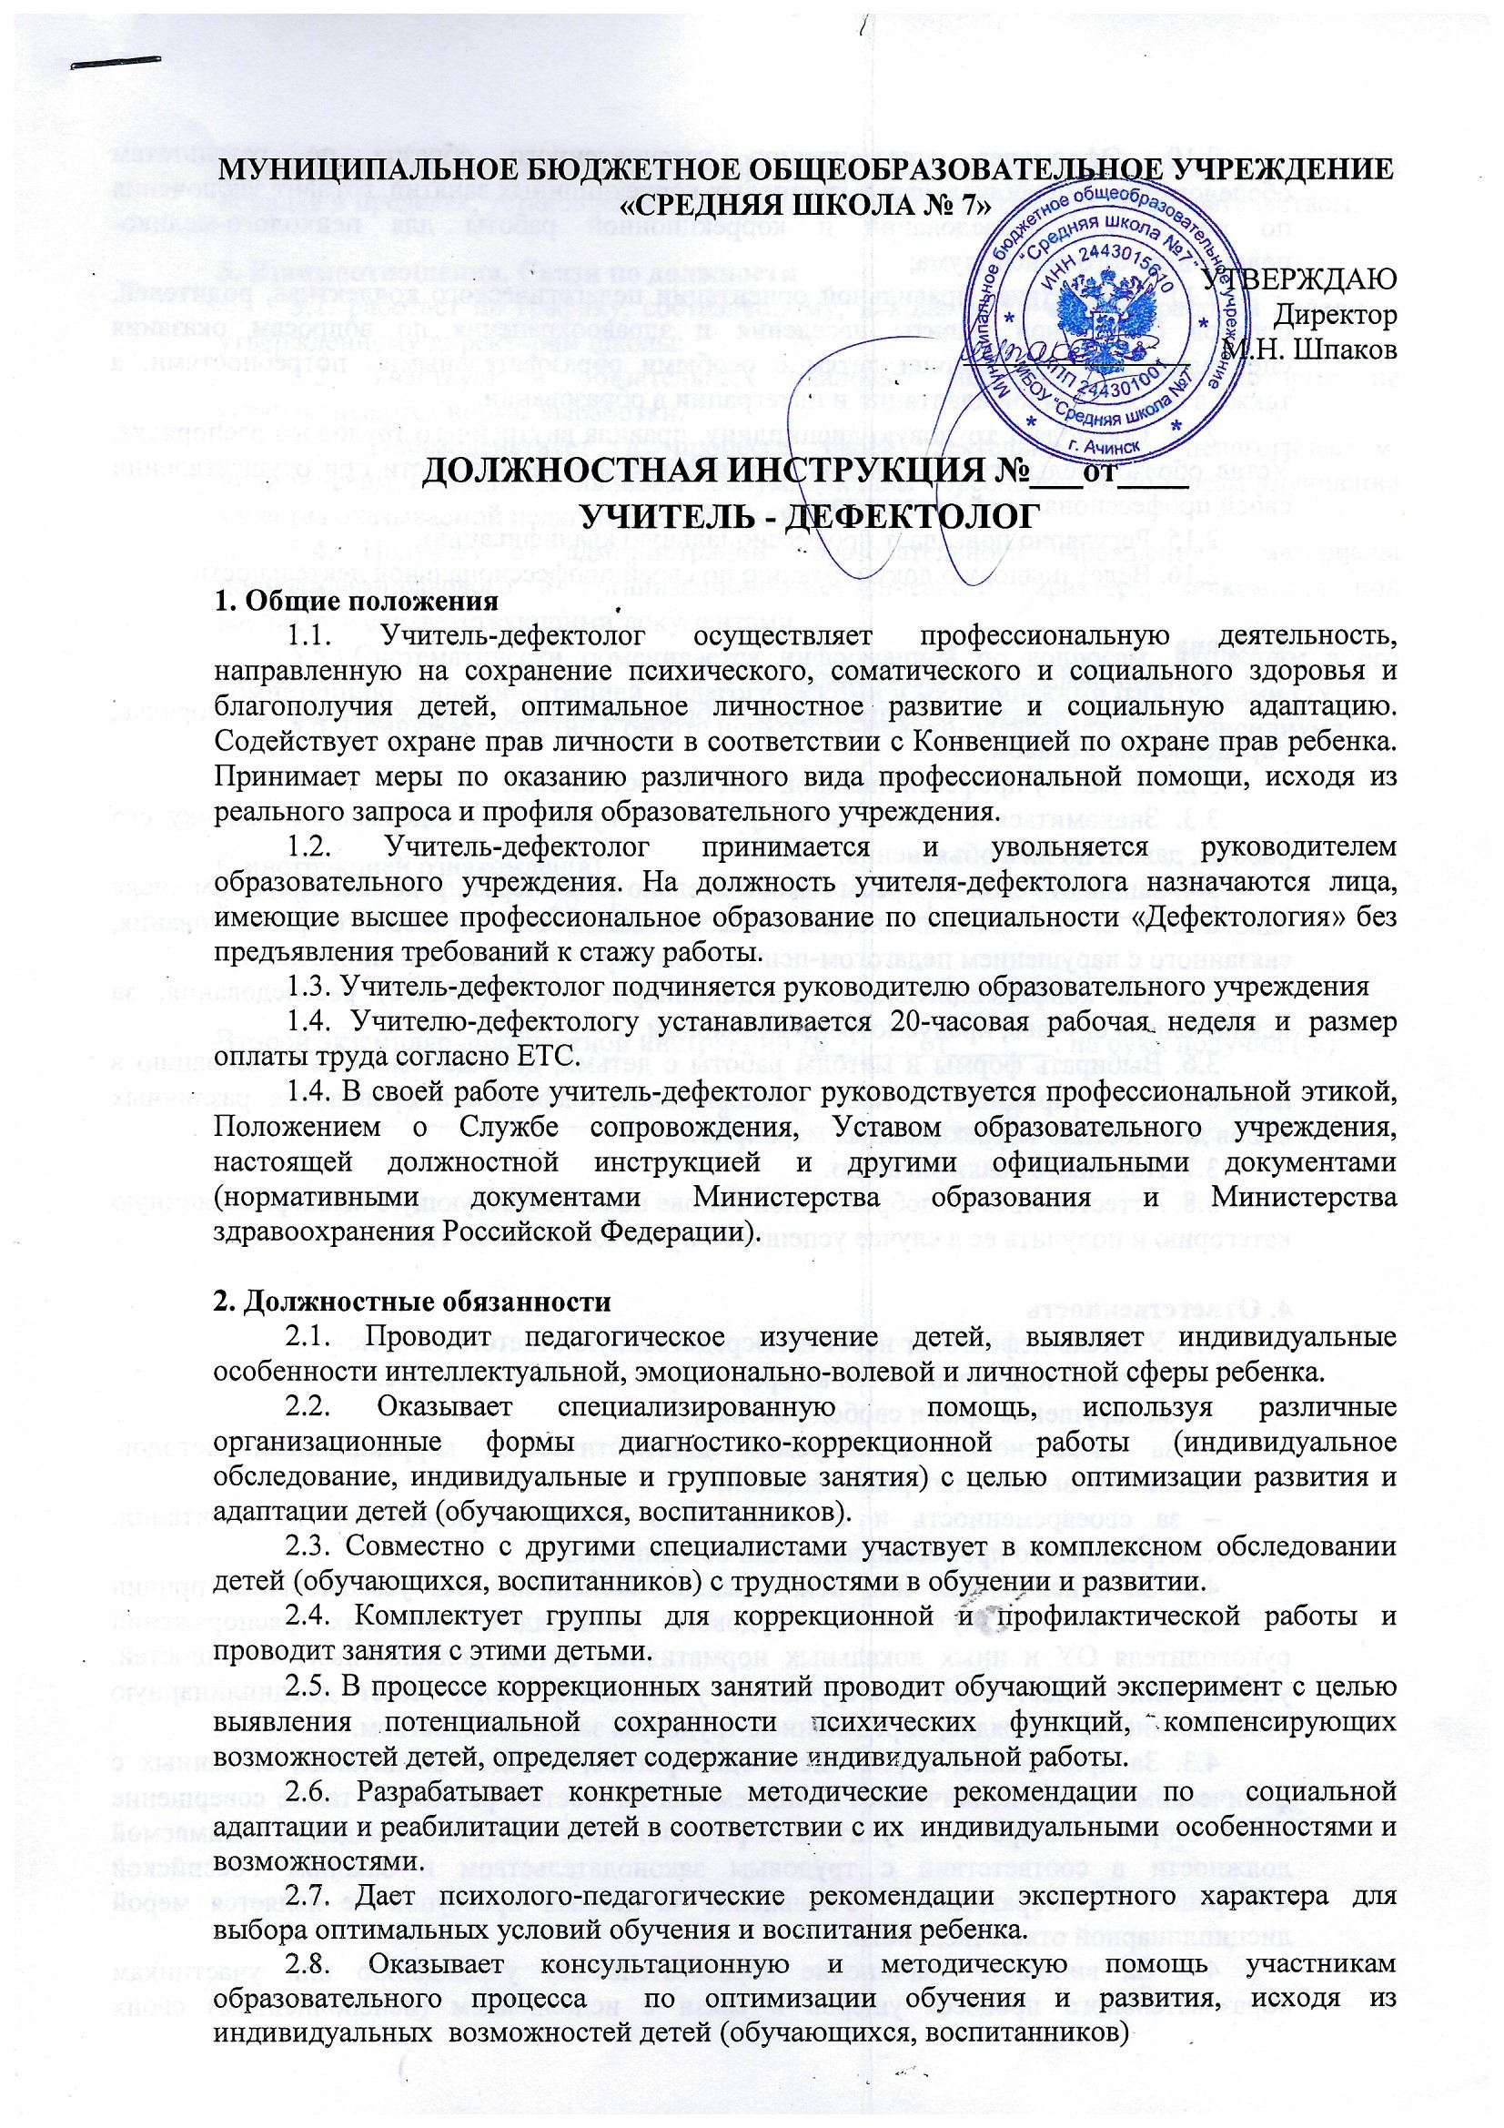

2.9. Оформляет документацию установленного образца по результатам обследования, индивидуальных и групповых коррекционных занятий, готовит заключения по результатам обследований и коррекционной работы для психолого-медико-педагогического консилиума;
2.10. Содействует правильной ориентации педагогического коллектива, родителей, органов социальной защиты населения и здравоохранения по вопросам оказания специализированной помощи детям с особыми образовательными потребностями, а также в их социальной адаптации и интеграции в образовании.
2.11. Соблюдает трудовую дисциплину, правила внутреннего трудового распорядка, Устав образовательного учреждения, правила техники безопасности при осуществлении своей профессиональной деятельности.
2.12. Регулярно повышает профессиональную квалификацию.
2.13. Ведет плановую документацию по своей профессиональной деятельности

3. Права
Учитель-дефектолог имеет право:
3.1. Участвовать в управлении образовательным учреждением в порядке, определяемом Уставом.
3.2. На защиту профессиональной чести и достоинства.
3.3. Знакомиться с жалобами и другими документами, содержащими оценку его работы, давать по ним объяснения.
3.4. Защищать свои интересы самостоятельно и/или через представителя, в том числе адвоката, в случае дисциплинарного расследования или служебного расследования, связанного с нарушением педагогом-психологом норм профессиональной этики.
3.5. На конфиденциальность дисциплинарного (служебного) расследования, за исключением случаев, предусмотренных законом.
3.6. Выбирать формы и методы работы с детьми, допущенные к использованию в педагогической практике, а также устанавливать очередность проведения различных видов диагностико-коррекционных мероприятий.
3.7. Повышать квалификацию.
3.8. Аттестоваться на добровольной основе на соответствующую квалификационную категорию и получить ее в случае успешного прохождения аттестации.

4. Ответственность
4.1. Учитель-дефектолог несет непосредственную ответственность:
- за жизнь и здоровье детей во время образовательного процесса;
- за нарушение прав и свобод ребенка;
– за адекватность используемых диагностических, коррекционных методов, обоснованность выдаваемых рекомендаций;
– за своевременность и качественность ведения официальной документации, предусмотренной его профессиональными обязанностями.
4.2. За неисполнение или ненадлежащее исполнение без уважительных причин Устава и Правил внутреннего трудового распорядка, законных распоряжений руководителя ОУ и иных локальных нормативных актов, должностных обязанностей, установленных настоящей Инструкцией, учитель-дефектолог несет дисциплинарную ответственность в порядке, определенном трудовым законодательством.
4.3. За применение, в том числе однократное, методов воспитания, связанных с физическим и (или) психическим насилием над личностью ребенка, а также совершение иного аморального проступка учитель-дефектолог может быть освобожден от занимаемой должности в соответствии с трудовым законодательством и Законом Российской Федерации "Об образовании". Увольнение за данный проступок не является мерой дисциплинарной ответственности.
4.4. За виновное причинение образовательному учреждению или участникам образовательного процесса ущерба в связи с исполнением (неисполнением) своих должностных обязанностей учитель-дефектолог несет материальную ответственность в порядке и пределах, установленных трудовым и (или) гражданским законодательством.

5. Взаимоотношения. Связи по должности
5.1. работает по графику, составленному, исходя из 20-часовой рабочей недели, и утвержденному директором школы;
5.2. Участвует в обязательных плановых мероприятиях, на которые не устанавливаются нормы выработки.
5.3. Взаимодействует в процессе своей деятельности с педагогическим, медицинским, административным и обслуживающим персоналом по вопросам улучшения качества оказываемой педагогической помощи.
5.4. Получает от администрации образовательного учреждения материалы нормативно-правового и организационно-методического характера, знакомится под расписку с соответствующими документами.
5.5. Систематически обменивается информацией по вопросам, входящим в его компетенцию, с администрацией, педагогическими и медицинскими работниками ОУ.
5.6. Принимает участие в работе психолого-медико-педагогического консилиума

С инструкцией ознакомлен(а)
«____»________________20__г. ________________(__________________)

Второй экземпляр должностной инструкции № от . на руки получил (-а):

____________ / ___________________ «____» ___________ 20___ г.

